Читательская грамотность.
Стулова Юлия Алексеевна, учитель русского языка и литературы.
1.Прочитайте текст и выполните задание.
Первый в мире ранцевый парашют с куполом из шёлка изобрёл русский конструктор-самоучка Глеб Котельников.
24 сентября 1910 года Котельников, присутствовавший на Всероссийском празднике воздухоплавания, стал свидетелем авиакатастрофы. «Гибель молодого лётчика настолько глубоко меня потрясла, что я решил, во что бы то ни стало построить прибор, предохраняющий жизнь пилота от смертельной опасности», — писал в своих воспоминаниях Глеб Котельников.
Главной проблемой были вес и габариты устройства. «Я хотел сделать свой парашют таким, чтобы он всегда мог быть на летящем человеке, не стесняя по возможности его движений», — писал в своих воспоминаниях Котельников.
В итоге был создан ранцевый парашют. Его официальным днём рождения стало 9 ноября 1911 года, когда Котельников получил охранное свидетельство на своё изобретение.
Изобретатель доработал свою конструкцию и назвал парашют РК-1 — то есть «Русский, Котельникова, первый». Так в одной аббревиатуре Котельников соединил все важнейшие сведения: и имя изобретателя, и страну, которой он был обязан своим изобретением, и своё первенство. И закрепил его за Россией навсегда.
Задание 1.
Прочитайте текст. Для ответа на вопрос отметьте нужный вариант ответа.
С какой целью написан текст?
Отметьте один верный вариант ответа.
А) Познакомить с биографией выдающегося конструктора Г.Котельникова.
Б) Рассказать о происхождении названия ранцевого парашюта.
В)Рассказать об истории изобретения первого ранцевого парашюта.
Г)Познакомить с историей авиакатастрофы, произошедшей на Всероссийском празднике воздухоплавания.

Задание 2.
Воспользуйтесь текстом. Назовите, с какими проблемами столкнулся конструктор при изобретении парашюта?
Назовите ДВЕ проблемы.

Задание 3.
Верны ли приведённые ниже утверждения об изобретении Г.Котельникова? Выберите ответ «Верно» или «Неверно» для каждого утверждения.

Является ли данное утверждение верным или неверным? | Верно | Неверно
Главной проблемой при изобретении парашюта были вес и прочность устройства.
В аббревиатуре Котельников соединил все имя изобретателя, страну, первенство.
Первый парашют был изобретен в 1910 году Глебом Котельниковым.
Первый в мире ранцевый парашют с куполом из шёлка изобрёл французский конструктор.

2.Прочитайте текст и выполните задание.
Картина Василия Сурикова «Утро стрелецкой казни» посвящена трагическим событиям 1698 года, когда по приказу Петра I были казнены и преданы массовым пыткам участники Стрелецкого бунта и члены их семей. Эпическое полотно, выставленное Суриковым в 1881 году, получило восторженные оценки современников, а Павел Третьяков сразу же приобрёл его для своей галереи.
История создания этой картины описана самим художником. Суриков переехал из Петербурга в Москву в 1877 году и сразу же полюбил этот город с храмами, многолюдными улицами и площадями. Несмотря на московский шум и суету, в каждом камне здесь слышалось дыхание истории.
Суриков как истинный художник видел больше, чем простой горожанин: «Началось здесь, в Москве, со мною что-то странное. Как только начинало темнеть, я отправлялся бродить по Москве и всё больше к кремлевским стенам… Спускавшаяся на землю темнота начинала скрадывать все очертания, всё принимало какой-то незнакомый вид, и со мною стали твориться странные вещи. То вдруг покажется, что это не кусты растут около стены, а стоят какие-то люди в старинном русском одеянии, или почудится, что вот-вот из-за башни выйдут женщины в парчовых душегрейках и с киками на головах. И вот однажды иду я по Красной площади, кругом ни души... И вдруг в воображении вспыхнула сцена стрелецкой казни, да так ясно, что даже сердце забилось…»
Первоначально Суриков собирался изобразить уже повешенных стрельцов. Но как-то одна из служанок, войдя в мастерскую и увидев эскиз, тут же упала в обморок. Это событие очень повлияло на замысел художника, тем более что во время написания картины по ночам он видел страшные сны с кровавыми сценами казни.
Суриков окончательно решил изменить сюжет картины, и вместо ужасов казни и повешенных людей мы видим на полотне сцену прощания: отчаяние и торжественность последних перед казнью минут.
Задание 4.
Опираясь на текст, определите, какая из этих картин написана Василием Суриковым?
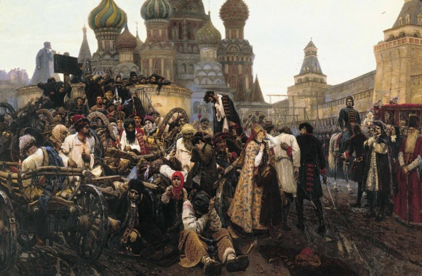 | 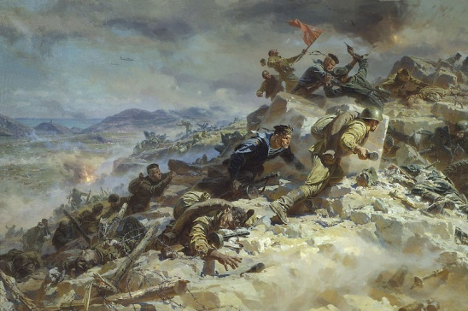 | 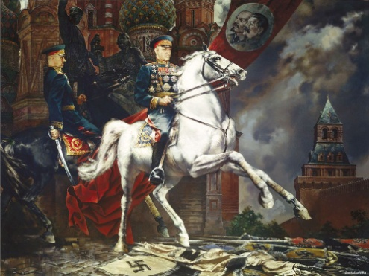

Задание 5.
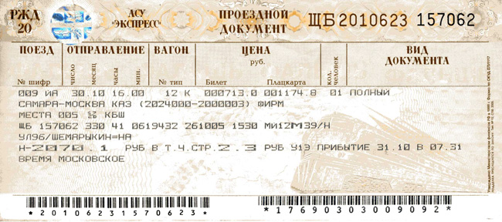
Запишите ответы в таблицу:
Откуда отправляется поезд?
Какой номер поезда?
Какова цена билета?
Назовите дату, когда будет в Москве человек, купивший билет?
Когда лучше прийти на вокзал: непосредственно перед отправлением или чуть раньше и почему?

Мязитова Светлана Александровна, учитель русского языка и литературы
6.Прочитайте текст и выполните задания
Кате и Марине в школе дали задание – приготовить доклад по теме «Идеи, которые опередили своё время». Катя нашла в интернете статью «Первый в мире теплоход» и отправила Марине ссылку.
Прочитайте статью «Первый в мире теплоход» и выполните задания 1-3.
Первый в мире теплоход
Роберт Фултон посвятил свою жизнь тому, чтобы создать из обычной лодки, которую движет парус – теплоход. То был 19 век, вовсе не средневековье, но все его разработки не оказали на общественность ровным счетом никакого впечатления. И это крайне странно, учитывая преимущества парового двигателя перед парусом.
Главный по делам флота в стране сказал, что изобретение Фултона – глупость, а парус всегда останется парусом и ничто не сможет его заменить. Однако этот изобретатель был не так прост, он сумел создать не просто модель парохода, а само судно на паровой машине. И это практически в одиночку. Однако даже эксперимент на реке, когда его судно проплыло против течения, развив скорость в три узла, никто особо не впечатлился.
Новаторские разработки дошли до самого Наполеона (при нём с 1799-го по 1814 год построили 87 кораблей и 59 фрегатов), однако он счел изобретателя обычным мошенником, жаждущим славы и денег. Правда спустя всего десять лет разработка все же была взята на вооружение. По эскизам, оставшимся после Фултона, соорудили военное судно, на котором были даже пушки. Но самого изобретателя к этому моменту уже не было в живых, так что триумфа своего изобретения он не застал.
1. С какой целью написан текст «Первый в мире теплоход»? Отметьте ОДИН верный вариант ответа.
Познакомить с биографией Роберта Фултона
Рассказать о роли разработки Роберта Фултона в развитии кораблестроения в мире
Привлечь внимание к истории создания теплоходов
Рассказать о некоторых решениях, принятых Наполеоном.
2. Как использовали эскизы теплохода Фултона, спустя десять лет после его создания? Выпишите из текста ОДНО предложение, в котором содержится ответ на этот вопрос.
3. Как вы считаете, для чего в последнем абзаце статьи приводится информация о Наполеоне?
Адликова Ангелина Тагировна, учитель русского языка и литературы.
7.Прочитайте текст и выполните задания
Валентина Владимировна Терешкова всегда мечтала о небе. Она занималась парашютным спортом, совершила около 100 прыжков.
Когда правительством Советского Союза было принято решение набрать женщин в отряд космонавтов, из тысячи претенденток отобрали пятерых. Женская группа проходила подготовку по той же программе, что и мужчины — центрифу́га, барока́мера, прыжки с парашютом, физическая подготовка. Для полёта в космос выбрали Валентину Терешкову.
Она поднялась на околоземную орбиту 16 июня 1963 года, став первой в мире женщиной-космонавтом. Терешкова провела в космосе почти трое суток, совершив 48 оборотов вокруг Земли и пролетев почти два миллиона километров. Полёт проходил непросто, но Валентина Владимировна доказала, что не только мужчины, но и женщины могут работать в космосе. По сей день она остаётся единственной в мире женщиной, отправившейся в космический полёт в одиночку, без помощников и напарников.
После полёта Терешкова осталась в отряде космонавтов, поступила в Военно-воздушную инженерную академию, окончила её, стала профессором, автором более 50 научных работ.
Валентина Терешкова — первая в истории Российской армии женщина-генерал. Её называли «мисс Вселенная», посвящали стихи и песни. Именем Терешковой названы улицы, школы, детские центры.

- С какой целью написан текст о Валентине Владимировне Терешковой?
А) Воспитание патриотизма через познания исторических сведений.
Б) Пробудить чувство гордости за женщин.
В) Узнать, как проходила подготовка у женщин-космонавтов.
Г) Пробудить желание стать космонавтом.
2. Почему женщины-космонавты проходили подготовку наравне с мужчинами?

- Почему Валентину Владимировну Терешкову отправилась в полет в одиночку?

- Почему Валентину Владимировну Терешкову назвали «мисс Вселенная»?

Вариант 2
8.Прочитайте текст и выполните задания
Всё дальше уходит Великая Отечественная война в прошлое, но память о ней жива в сердцах и душах людей. В самом деле, как можно забыть наш беспримерный подвиг, наши невосполнимые жертвы, принесённые во имя победы над самым коварным и жестоким врагом – фашизмом. Четыре военных года по тяжести пережитого не могут сравниться ни с какими другими годами нашей истории. Важнейшей чертой минувшей войны был её всенародный характер, когда за общее дело на фронте, в тылу, в партизанских отрядах боролись все: от мала до велика. Пусть не все рисковали в одинаковой степени, но отдавали себя без остатка, свой опыт и труд во имя грядущей победы, которая досталась нам очень дорогой ценой.
Но память человека со временем ослабевает, из нее по крупицам уходит сначала второстепенное, менее значимое и яркое, а затем и существенное. К тому же все меньше становится ветеранов, тех, кто прошел войну и мог бы рассказать о ней. Если в документах и произведениях искусства не будут отражены самопожертвование и стойкость народа, то горький опыт прошлых лет забудется. А этого нельзя допустить.
Тема Великой Отечественной войны на протяжении десятилетий питает литературу и искусство. О жизни человека на войне снято немало прекрасных фильмов, созданы замечательные произведения литературы. И тут нет какой-либо преднамеренности, есть боль, не покидающая душу народа, который потерял за годы войны миллионы человеческих жизней. Но самым главным в разговоре на эту тему является сохранение меры и такта в отношении к правде войны, к ее участникам.
(По В. Быкову)
- В каком предложении заключена основная мысль текста?
А) Важнейшей чертой минувшей войны был её всенародный характер, когда за общее дело на фронте, в тылу, в партизанских отрядах боролись все: от мала до велика.
Б) … память человека со временем ослабевает, из нее по крупицам уходит сначала второстепенное, менее значимое и яркое, а затем и существенное.
В) Тема Великой Отечественной войны на протяжении десятилетий питает литературу и искусство.
Г) … самым главным является сохранение меры и такта в отношении к правде войны, к ее участникам.
2. Почему память о Великой Отечественной войне жива в сердцах и душах людей?

3. Перечислите важнейшие черты минувшей войны.

4. Как тема Великой Отечественной войны питает литературу и искусство?

9.Прочитайте текст и выполните задания
Иметь семью и детей так же необходимо и естественно, как необходимо и естественно трудиться. Семья издавна скреплялась нравственным авторитетом отца, который традиционно считался главой. Отца дети уважали и слушались. Он занимался сельхозработами, строительством, заготовкой леса и дров. Всю тяжесть крестьянского труда с ним разделяли взрослые сыновья.
Руководство домашним хозяйством было в руках жены и матери. Она ведала всем в доме: присматривала за скотом, заботилась о питании, об одежде. Все эти работы она делала не одна: даже дети, едва научившись ходить, понемногу, вместе с игрой, начинали делать что-то полезное.
Доброта, терпимость, взаимное прощение обид перерастали в хорошей семье во взаимную любовь. Сварливость и неуживчивость считались наказанием судьбы и вызывали жалость к их носителям. Надо было уметь уступить, забыть обиду, ответить добром или промолчать. Любовь и согласие между родственниками давали начало любви за пределами дома. От человека, не любящего и не уважающего своих родных, трудно ждать уважения к другим людям.
(По В.Белову)
- В каком предложении заключена основная мысль текста?
А) Иметь семью и детей так же необходимо и естественно, как необходимо и естественно трудиться.
Б) Доброта, терпимость, взаимное прощение обид перерастали в хорошей семье во взаимную любовь.
В) Сварливость и неуживчивость считались наказанием судьбы и вызывали жалость к их носителям.
Г) От человека, не любящего и не уважающего своих родных, трудно ждать уважения к другим людям.
- Почему семья издавна скреплялась нравственным авторитетом отца?

- Почему сварливость и неуживчивость считались наказанием судьбы и вызывали жалость к их носителям?

- Почему надо было уметь уступить, забыть обиду, ответить добром или промолчать?

Конюхова Ольга Николаевна, учитель русского языка и литературы.
10.Даны два текста.
1.Вода занимает особое положение среди природных богатств Земли. Водная среда, которая включает поверхностные и подземные воды, называется гидросферой. Поверхностные воды в основном сосредоточены в Мировом океане, содержащем около 91% всей воды на Земле. Поверхность океана ( акватория) составляет 361 миллион квадратных километров. Она примерно в 2,4 раза больше площади суши.
2. В результате добычи и перевозки нефти в воду попадает огромное количество нефтепродуктов. В результате до 20% поверхности Мирового океана, площадь которого около 361 миллионов кВ. км, уже покрыто нефтяной пленк
Задание. Сравнить два текста, выявить общую проблему текстов.
3. Найти в тексте задачи слово с синонимическим значением « акватория»

